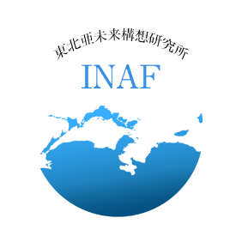
INAF第33回研究会：（若手研究員の発表会）のご案内
The 33th Institute for Northeast Asian Futures Seminar

主催：一般社団法人・東北亜未来構想研究所（INAF）

趣旨
INAFは東北アジア地域研究に関する研究交流のプラット・フォームを提供するにあたって、若手研究者を未来に向けての中堅研究者として育てることに力を入れております。そして、この度は、若手研究者に発表の機会を提供することを目的に下記の通り研究会を設け、二方の研究報告会を実施いたします。皆様はご報告をお聞き、議論を展開し、若手研究者に研究アドバイスをすることができればと思います。皆様は大変忙しいと思いますが、万障を繰り合わせのうえでのご参加を歓迎いたします。

日時：2026年4月11（土）14:00～16:00時 （オンライン、zoom）
司会：李 鋼哲・INAF所長
報告１．尾﨑 圭蔵INAF研究員・韓国延世大学大学院国際関係研究科修士課程
テーマ：「植民地朝鮮における親日派アーティストの歴史記述の二重性：金殷鎬を例に（仮）（原題：Contesting Historiographies and Politics of Colonial "Pro-Japanese Artists": Kim Eun-ho as Case Study）」
討論者：一石 悠・INAF研究員・韓国中央大学校政治国際学科碩士課程
川口智彦・INAF副理事長・日本大学国際関係学部特任教授
報告２．王 培璐INAF研究員・早稲田大学大学院社会科学研究科地球社会論専攻博士課程
テーマ：「存立危機事態をめぐる高市発言を日本の新聞メディアはどう報じたのか」（仮）
討論者：羽場 久美子・INAF副理事長・青山学院大学名誉教授

Zoom URLは下記の通りです。気軽にアクセスしてご参加ください。
https://us06web.zoom.us/j/84952873993?pwd=iiDydI2MvzJnYu4TvXXQio1ZchnV6Y.1
ミーティングID: 849 5287 3993
パスコード: 222620
参加ご希望の方は、下記のメールアドレス宛にご連絡ください。所属、お名前をご記入してください。
事務局E-mail: kklichard@gmail.com or Hyanghuapark@gmail.com

